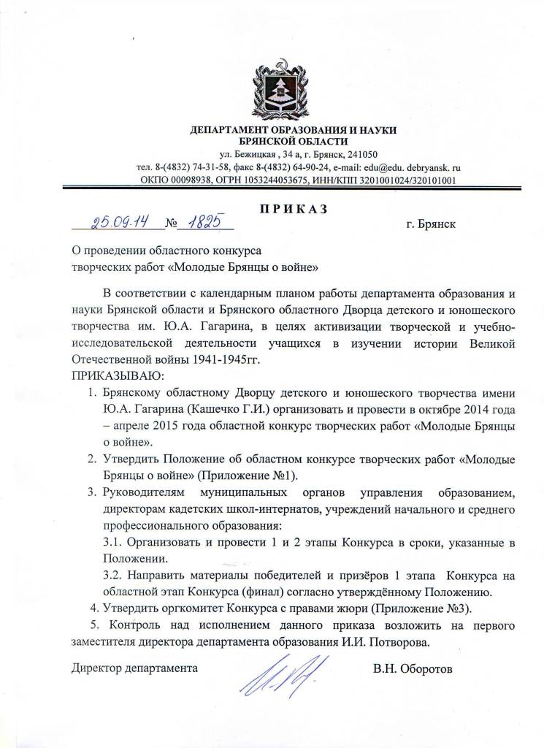
Приложение №1
к приказу департамента образования и науки
от25.09.2014г. № 1825

ПОЛОЖЕНИЕ
об областном конкурсе творческих работ «Молодые брянцы о войне», посвященном 70-летию Победы в Великой Отечественной войне 1941-1945гг.
Общие положения
Департамент образования и науки Брянской области и ГБОУДОД «Брянский областной Дворец детского и юношеского творчества имени Ю.А. Гагарина» проводят областной конкурс творческих работ «Молодые брянцы о войне», посвященный 70-летию Победы в Великой Отечественной войне1941-1945гг.
Цель.
Воспитание у молодогопоколения уважения к подвигу защитников Отечества; сохранение и поддержание культурных и нравственных ценностей, укрепление духовного единства российского народа.
Задачи конкурса:
- Активизация познавательной деятельности учащихся в изучении истории Великой Отечественной войны 1941-1945гг.;
- Воспитание любви к Отечеству, малой Родины, патриотизма, гражданственности на базе историко - документального наследия;
- Выявление одаренных детей и реализация их творческих способностей.
1.Сроки и место проведения
Областной конкурс творческих работ «Молодые брянцы овойне», посвященный 70-летию Победы в Великой Отечественной войне 1941-1945 гг. проводится в два этапа:
- 1-й этап (муниципальный) – октябрь2014 –январь 2015 года проходит в образовательных учреждениях области.
- 2-й этап (областной) -февраль - март 2015г.
На конкурс направляется не более пяти лучших работ в каждой номинации органами управления образования районов(городов) области.
Подведение итогов и награждение 28 апреля 2015 года на областном празднике, посвященном 70-летию Победы в Великой Отечественной войне 1941-1945гг. в Брянском областном Дворце детского и юношеского творчества имени Ю.А.Гагарина.
2.Сроки подачи работ по номинациям до 20февраля 2015года
Работы присылаются по адресу: г. Брянск, ул. Грибоедова, 1-а, ДДЮТ имени Ю.А. Гагарина, кабинет №218-а, 313.
К каждой конкурсной работе прилагается заявка (Приложение №2). По всем вопросам проведения конкурса обращаться по телефонам: 74-39-12, 66-53-02, 8-962-142-08-09. Куратор конкурса Волосастова Галина Михайловна.
3.Условия проведения
3.1.Участники:
Участниками конкурса могут стать учащиеся образовательных учреждений области всех типов и видов Брянской области, школ, колледжей и техникумов, кадетских корпусов под руководством координатора (педагога учреждения) по четырем категориям (8-10, 11-13, 14-16, 17-18).
Работы могут быть индивидуальными и коллективными (не более двух человек).
В конкурсе могут участвовать педагоги образовательных учреждений всех типов области.
3.2.Номинации конкурса:
- «Героические страницы из семейного архива» (сочинение –эссе)
Работы на конкурс, предоставляются в печатном и электронном виде. Объем работы не должен быть не более трех печатных страниц: первая страница – заполняется заявка, вторая и третья – текст работы. Фотографии включаются в качестве приложения.

- «Мы о войне стихами говорим»
Стихотворение должно содержать воспоминания о родственниках, знакомых, соседях, участвовавших в Великой Отечественной войне. Описание известных сражений Великой Отечественной войны, личное отношение к трагедии Великой Отечественной войны.

- «Золотой венец Победы»
Конкурс рисунков, поздравительных открыток, посвященных 70-летию Победы в Великой Отечественной войне должны выражать своё отношение к войне. Рисунки (форматА-3), открытки (форматА4) могут быть выполнены в любом жанре и технике (гуашь, акварель, пастель, смешанная техника и т д). Приветствуется изображение памятников, расположенных на территории области.
4. Требования к оформлению работ
Работы на конкурс предоставляются в соответствии с выбранной номинацией в печатном и электронном виде, титульный лист должен быть оформлен на основании приложения №2
5.Критерии оценки конкурса
Жюри конкурса будет оценивать работы с учётом возрастных категорий:
-соответствие теме;
-грамотность, целостность и последовательность изложения конкурсных работ;
-творческий подход в выполнении работ;
- эстетичность в оформлении конкурсной работы;
- сложность и оригинальность;
-качество оформления работ, дизайн, техника выполнения работы.
6.Организационный комитет
Общее руководство Конкурсом осуществляется оргкомитетом с правами жюри, утвержденным приказом департамента образования и науки Брянской области (Приложение №3).
7.Подведение итогов
Победители и призёры (2-3места) определяются в каждой номинации и с учётом возрастной категории.
Победители конкурса награждаются грамотами департамента образования и науки Брянской области.
По итогам конкурса будет издан сборник лучших работ «Молодые брянцы о войне» и вручен победителям конкурса.

Приложение №2
к приказу департамента образования и науки
от 25.09.2014г. № 1825

АНКЕТА - ЗАЯВКА
Название номинации
конкурса

Фамилия Имя Отчество
участника конкурса (полностью)
Название
образовательного
учреждения

Адрес
образовательного
учреждения

Телефон учреждения, факс

Фамилия Имя Отчество
руководителя (полностью),
телефон

Приложение№3
к приказу департамента образования и науки Брянской области
от 25 сентября 2014г. №1825

«Состав оргкомитета конкурса «Молодые Брянцы о войне»
1.Потворов Иван Иванович - первый заместитель директора департамента образования и науки Брянской области - председатель оргкомитета Конкурса.
2.Кулешова Антонина Анатольевна- заместитель директора по научно-методической работе ГБОУДОД «Брянский областной Дворец детского юношеского творчества имени Ю.А.Гагарина», заместитель председателя оргкомитета Конкурса.
3.Волосастова Галина Михайловна – методист ГБОУДОД «Брянский областной Дворец детскогои юношеского творчестваимени Ю.А.Гагарина» -секретарь конкурса.
Члены оргкомитета:
1.Волченкова Нина Петровна – кандидат педагогических наук, доцент кафедры педагогики и психологии детства БГУ имени Петровского.
2. Кирюшина Елена Кирилловна – заслуженный работник культуры РФ.
3.Гогорян Елена Ивановна – учитель лицея №2 г. Брянска.
4.Пехтерева Нина Михайловна – заведующая отделом прикладного творчества ГБОУДОД «Брянский областной Дворец детского юношеского творчества имени Ю.А.Гагарина».
5.Кузьмина Лариса Витальевна – педагог изостудии ГБОУ «Брянский областной Дворец детского и юношеского творчества имени Ю.А.Гагарина».
6.Кротова Анна Викторовна – педагог изостудии ГБОУ «Брянский областной Дворец детского и юношеского творчества имени Ю.А.Гагарина».

